ASIGNATURA | Ciencias Naturales | NIVEL | 6 ° Básico
UNIDAD | Ciencias de la vida | OA Nº | OA 4
OBJETIVO DE LA GUIA. | • Identificar y describir las funciones de las principales estructuras del sistema reproductor humano (femenino y masculino). | INDICADORES DE EVALUACION. | Representar , a partir de esquemas y diafragma, el sistema reproductor femenino y masculino

INSTRUCCIONES PARA EL DESARROLLO DE LA GUIA. | * Lee atentamente todos los contenidos de esta guía y desarrolla en ella todas las problemáticas presentadas  *Cada uno de los contenidos presentan instrucciones según la necesidad.  *Importante Este documento será evaluado al iniciar el proceso normal de clases.( presentar en clases desarrollado)

GUIA Nº 10 |  | FECHA: / / 2020 | NOMBRE DE LA GUIA | Sistema reproductor masculino y femenino.
Nombre |  |  |  | Curso | 6 °
Los sistemas reproductores masculinos y femeninos son muy distintos en cuanto a su estructura. En ambos se encuentran órganos reproductores, también llamados gónadas, que en la pubertad maduran y comienzan a producir gametos o células sexuales. Existen varias enfermedades que pueden afectar a los sistemas reproductores tanto como femenino y masculino. Una de ellas es el cáncer cervico uterino que es provocado por el virus del papiloma humano (HPV). Este patógeno se transmite a través del contacto sexual y ocasiona la aparición de verrugas genitales en algunos órganos de los sistemas reproductores masculino y femenino. Actualmente como una manera de prevenir esta enfermedad, se ha creado una vacuna para poder combatirla, esta vacuna se les recomienda principalmente para niñas en etapa de pre adolescencia, antes del inicio sexual, esta vacuna es gratuita.

1-Observa la siguiente imagen de los gametos masculino y femenino, luego escribe en los recuadros algunas características de cada uno de ellos.
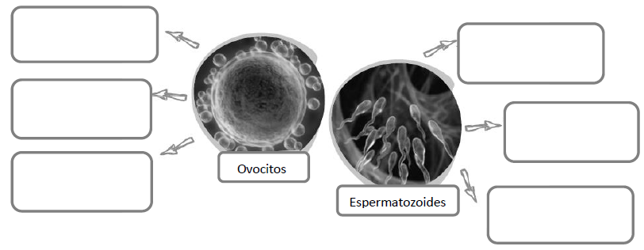
2-Completa los cuadros con el nombre de los órganos de los sistemas Reproductores masculino y femenino. Luego en la tabla, relaciona cada órgano con su respectiva función. 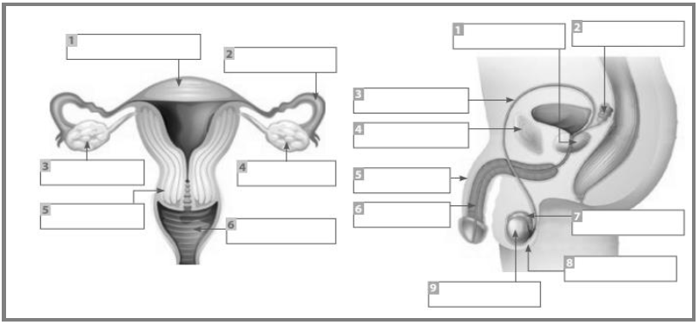

La reproducción sexual
El proceso de la reproducción sexual posibilita el desarrollo de una gran diversidad de organismos. La condición esencial para llevar a cabo la reproducción sexual es la unión de dos células especializadas y distintas llamadas células reproductivas o gametos. La célula masculina, proviene de un individuo macho y la célula femenina, de un individuo hembra. Así, en la reproducción sexual participan individuos de distinto sexo. La unión de estos gametos forma una 4 nueva célula, la que al desarrollarse, dará origen a un nuevo individuo de la especie con la capacidad de crecer y, al igual que sus padres, también reproducirse.
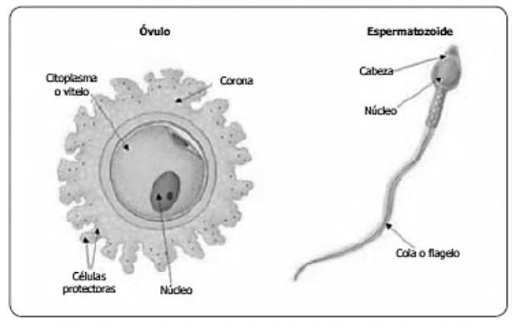
Características de los gametos
Un gameto masculino tiene la mitad de la información genética de la que tienen las otras células del cuerpo. El mismo caso sucede con el gameto femenino. Entonces, al unirse ambos gametos, el nuevo ser vivo la cantidad de información genética propia de su especie. Es así como la información codificada en el ADN se transmite en cada especie animal o vegetal. A través de la reproducción, los gametos transfieren esta información de padres a hijos.

Espermatozoides: Así como los sistemas reproductores femenino y masculino son tan distintos, lo mismo sucede con los gametos. Los gametos masculinos, llamados espermatozoides se caracterizan por: a) Ser de menor tamaño que los gametos femeninos. b) Tienen flagelo o cola que les permite moverse en busca del gameto femenino.

Óvulos Los gametos femeninos, llamados óvulos: Se distinguen por lo siguiente: a) Su tamaño es muchísimo mayor que el gameto masculino. b) Almacenan una gran cantidad de nutrientes para el nuevo ser. Aunque son distintos, ambos gametos están especializados en la función reproductiva.
Dibuja en los recuadros los gametos masculinos y femeninos.
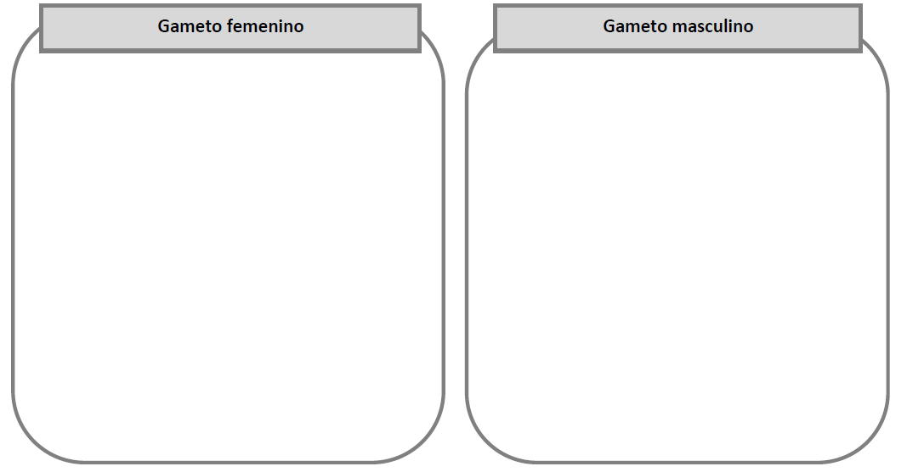
TERMINOS PAREADOS (24, 25 y 26): Escribe el número, en el espacio que corresponda.
